Rešitve prejšnjega dne:

Reši nalogo 1c) na strani 174.
Pazi, središčni kot je večji od 180° ($α=225°$) .

$$α=225°$$
$$r=2,5 cm$$
__________
$$p_{i}=?$$

$$p_{i}=\frac{πr^{2}α}{360°}$$

$$p_{i}≐\frac{3,14∙{2,5}^{2}∙225°}{360°}$$

$$p_{i}≐12,27 {cm}^{2}$$

PLOŠČINA SESTAVLJENEGA LIKA

Cilj današnje ure je, da učenec/učenka:
- izračuna obseg in ploščino sestavljenega lika.
Kratka ponovitev:
Obseg kroga $o=2πr$ (m, dm, cm …)
Dolžina krožnega loka $l=\frac{πrα}{180°}$ (m, dm, cm …)
Ploščina kroga: $p=πr^{2}$ ($m^{2}, {dm}^{2}, {cm}^{2}$…)
Ploščina krožnega izseka $p_{i}=\frac{πr^{2}α}{360°}$ ($m^{2}, {dm}^{2}, {cm}^{2}$…)
Približna vrednost števila pi: $π≐3,14≐\frac{22}{7}$ (nima enote)

Na povezavi https://www.youtube.com/watch?time_continue=3&v=k6AwGIBDzqI ali v učbeniku, na strani 174 (rešeni primer 2), si oglej izračun ploščine sestavljenega lika.
Skico sestavljenega lika in potek reševanja si nariši oz. zapiši v svoj zvezek.

V zvezek reši še naslednja primera (vsaj enega):
- Izračunaj obseg in ploščino osenčenega lika.
a)
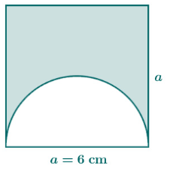
b)
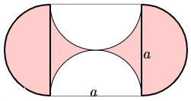a=6 cm

